**Муниципальное автономное дошкольное образовательное учреждение «Детский сад № 11»**

**Конспект занятие**

**для детей старшего дошкольного возраста**

**«Веселая ярмарка»**

**Разработали воспитатели**

**Жуковская Т.Я**

**Тутубалина Т.Н**

**Г. Березники, 2024**

**Занятие для детей старшего дошкольного возраста**

**«Веселая ярмарка»**

**Программные задачи:**

- Закрепить полученные экономические знания в разных видах экономической деятельности.

- Активизировать усидчивость, старательность, аккуратность, желание достигать качественного результата.

- Закрепить у детей понятие «покупка», «дорого», «дешево».

- Учить детей делать покупку с учетом заработанных денег, умению соотносить свои желания и возможности в условиях игровой ситуации.

- Создавать у детей радостное настроение.

**Предварительная работа:**Лепка посуды (чашки, миски, тарелки) из соленого теста. Знакомство с гжельской росписью, с ее элементами. Разучивание «закличек».

**Материал: Заготовки посуды из соленого теста.**Гуашевые краски, кисти, баночки с водой. Иллюстрации гжельской росписи, карточки от 1 до 10. Наборы различных игрушек, игр, конструктор «Лего». Посуда, расписанная под Гжель.

**Ход занятия**

**Воспитатель:** Ребята, вы любите ходить в гости? *(Ответы детей)* Сегодня я предлагаю вам пойти в гости, в город гжельских мастеров и сами ненадолго превратимся в них, а потом отправимся на веселую ярмарку. Посмотрите, сколько в этом городе разной красивой посуды. *(Демонстрация посуды).*

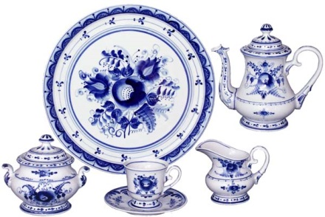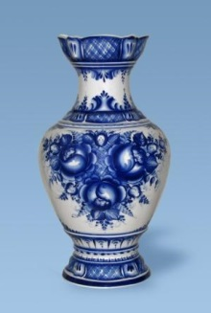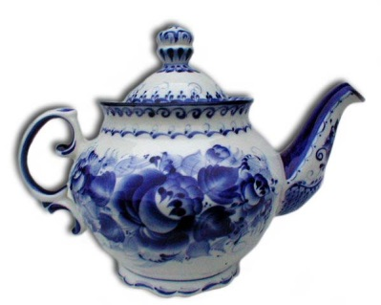

Вся она расписана руками замечательных мастеров. А каких мастеров, вы знаете? *(Рассматривание изделий с гжельской росписью).*

Посмотрите, как мастера искусно украшали свои изделия, они старались, чтобы посуда понравилась людям, которые будут ее покупать, они выполнили свою работу качественно.

Вот сегодня и мы с вами побудем такими мастерами, украсим свою посуду различными узорами, а потом отправимся на ярмарку продавать свои изделия купцам. Они будут оценивать ваш «товар» и определять его качество. Поэтому надо постараться и расписать свою посуду красиво, аккуратно, чтобы подороже можно было ее продать. Ведь дорого стоит только товар высокого качества, некачественные изделия называют браком, и они ничего не стоят. *(Дети усаживаются за столы).*

Давайте мы с вами возьмем кисти, вспомним какие основные цвета используют в росписи, ее элементы, и украсим свою посуду. *(Выставить демонстрацию росписи в качестве наглядного пособия)*

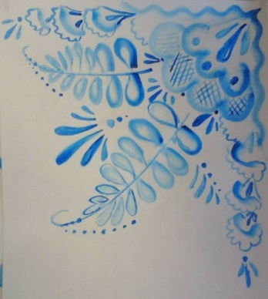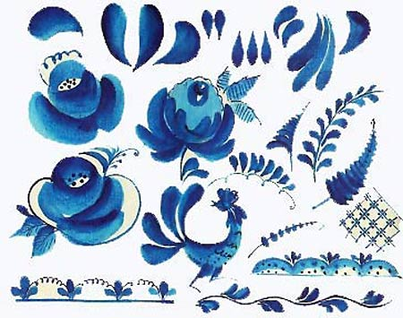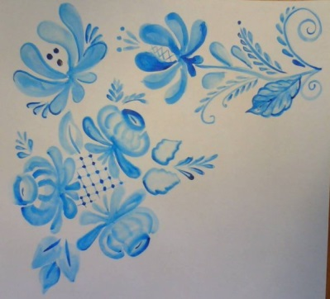

*Дети расписывают посуду, воспитатель помогает тем, кто нуждается в помощи.*

Итак, вы закончили свою работу, получились очень красивые и разнообразные изделия. Теперь мы с вами отправимся на веселую ярмарку, чтобы продать посуду и на заработанные деньги купить себе игрушек. На ярмарке можно торговаться с покупателями, если вам покажется, что ваше изделие стоит дороже, чем предполагают. Ведь чем дороже продашь, тем больше заработаешь. Итак, отправляемся в путь.

Дети со своими изделиями проходят на импровизированную ярмарку *(группа разноцветными шарами).* *Завлекают покупателей закличками, прибаутками. Покупатели родители детей.*

**1 ребенок:** Нынче ярмарочный день,

Приходи кому не лень!

Ты хоть молод или стар,

Выбирай любой товар!

**2 ребенок:**У кого есть деньги – покупайте серьги!

У кого есть пятаки – тарелочки бери!

**3 ребенок:**А вот гжельский товар погляди

Миски, тарелки купить поспеши!

**4 ребенок:**А вот чашки – налетай!

Кому по-нраву – покупай!

Не отдам их просто так,

Одна чашечка – пятак!

*Покупатели объективно оценивают результаты («старался», «очень красиво выполнил», «работа высокого качества»» и т. д.) Дети получают «деньги» (карточки с цифрами от 1 до 10) складывают в свои кошельки.*

**Воспитатель:**Ну, вот вы и продали свой товар, и мы можем отправляться в магазин покупать себе игрушки.

*Дети направляются в магазин игрушек. На полках расставлены игры, игрушки с ценниками (от 1 до 15р.)*

Ребята, обратите внимание, на каждой игрушке есть цена, у вас есть деньги, вы можете купить те игрушки, на которые у вас хватит денег. Это может быть одна игрушка, а может и несколько.

Дети ходят, выбирают игрушки, расплачиваются у кассы, получают чек. Задача детей – соотнести стоимость игрушки с заработанными деньгами (желаемое и возможное).

*Воспитатель обращает внимание детей на большой и дорогой (15р.) конструктор «Лего» и предлагает его купить для детского сада, но для этого необходимо сложить оставшиеся деньги вместе, чтобы хватило на такую дорогую покупку. Эта ситуация наглядно показывают с оставшимися деньгами, кто с готовностью, а кого дети уговаривают.*

Ребята, мы с вами сегодня были и мастерами, и продавцами и покупателями, много и хорошо поработали, а теперь можем и отдохнуть. Предлагаю вам пойти и поиграть с теми игрушками, которые вы приобрели в магазине.